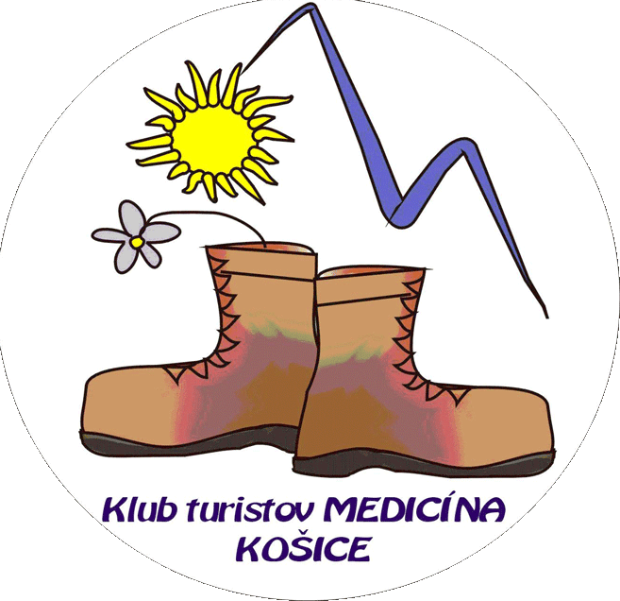
Klub turistov “MEDICÍNA“ Košice
Základná organizácia- Slov.odb.zväzu -VOU Košice, Rastislavova 43
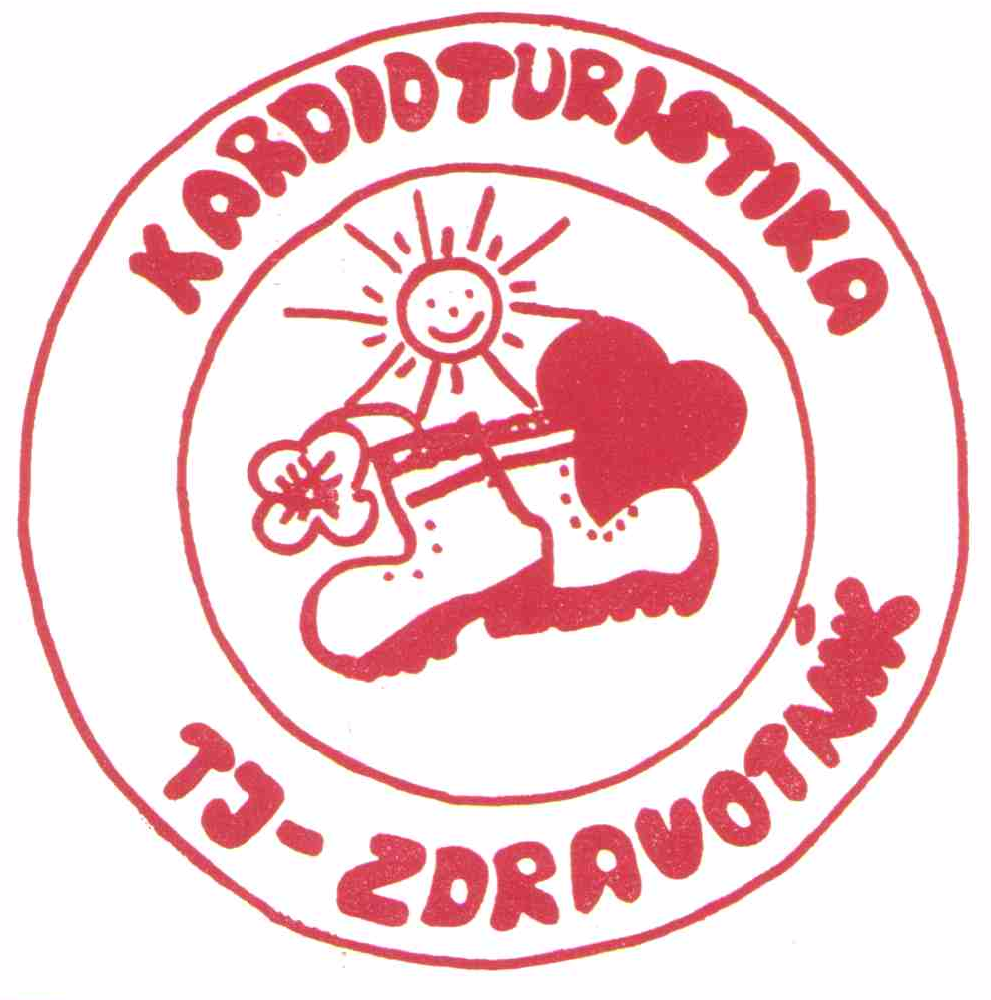
Regionálny úrad verejného zdravotníctva Košice - Poradňa zdravia
Klub turistov mesta Košice
Liga proti rakovine – pobočka Košice

11.apríla 2010 (nedeľa)
usporiadajú tradičnú turistickú akciu

23.ročník - jarná časť
O N K O K A R D I O T U R I S T I K A

súčasťou akcie je aj jarné stretnutie turistov KTMK a 54.otvorenie 100 jarných km
Štart : Horný Bankov 9,00 – 10,00 prezentácia, „vytváranie pozitívneho fluida“
kde sa bude merať tlak a ostatné parametre ( prípadne iba metre)
10,00 hod. Otvorenie 100 jarných km

Cieľ: Alpinka, kde sa pokúsime skontrolovať tlak a pulz všetkým odvážnym turistom,

ktorí nezablúdia a prekonajú jarnú únavu.

Doprava: najlepšie peši, prípadne sa dajú použiť rôzne kolesa alebo krídla (iba vlastné)

Pozývame všetkých turistov, obyvateľov nášho mesta, ktorí prekonali srdcovo-cievne ochorenie, alebo ktorí sa chcú vyhnúť civilizačným chorobám aktívnym pohybom.
Akcia sa uskutoční za každého počasia, ale naplánované je veľmi pekné počasie
a pravdepodobne možnosť „spaľovania“ tukov. Na štarte a v cieli bude účastníkom meraný krvný tlak a pulz, zásoby tuku . Na otázky účastníkov budú odpovedať lekári
a zdravotné sestry, ktoré sa zúčastnia našej obľúbenej turistiky.

Kto má zásoby vlastných tukov nech ich dotlačí „pred“ sebou,
bude ich mať zmerané a následne znehodnotené.

V Košiciach dňa 29.marca 2010 MUDr. Jutka Karol
predseda KT Medicína

Pozývam vás na Otvorenie turistickej sezóny 2010 na Bankov
v nedeľu 11.apríla 2010
Zraz SMFK o 9,30 na Hornom Bankove.
Prosim zaujemcov, aby mi pri prihlasovani sa oznamili, ci maju zaujem o
pesiu alebo cyklo turistiku.
Trasa: z Bankova na Jahodnu a odtial na Alpinku.
Zlata

